ỦY BAN NHÂN DÂN THÀNH PHỐ HỒ CHÍ MINH
TRƯỜNG ĐẠI HỌC SÀI GÒN
Khoa công nghệ thông tin




BÁO CÁO
học phần: TRÍ TUỆ NHÂN TẠO NÂNG CAO

BÀI BÁO CÁO THỰC HÀNH
LAB 03: TÌM KIẾM CỤC BỘ (LOCAL SEARCH)
Khảo sát Hiệu năng Thuật toán trên Mê cung, n-Queens, Lịch nhiệt SA, Numba JIT và TSP
Phạm Minh Dương (3123410065)
Phạm Tấn Đạt (3123410072)
Nguyễn Xuân Đăng (3123410077)
Đỗ Quốc Việt (3123410426)

Danh sách thành viên:
Nhóm lớp:
Giảng viên hướng dẫn:

03
TS. Đỗ Như Tài
Thành phố Hồ Chí Minh, tháng 11 năm 2026

THÔNG TIN HỌC PHẦN VÀ PHÂN CÔNG THÀNH VIÊN NHÓM
Báo cáo thực hành học phần Trí tuệ Nhân tạo Nâng cao do Giảng viên TS. Đỗ Như Tài hướng dẫn. Đề tài tập trung nghiên cứu, cài đặt thực nghiệm và đánh giá toàn diện các giải thuật Tìm kiếm cục bộ (Local Search), bao gồm các biến thể Leo đồi (Hill Climbing), Tìm kiếm ngẫu nhiên (Stochastic/First-choice), Khởi động lại ngẫu nhiên (Random Restarts), Tôi luyện kim loại (Simulated Annealing) và Thuật giải di truyền (Genetic Algorithm).
Bảng phân công nhiệm vụ và mức độ đóng góp của thành viên
STT | Họ và tên thành viên | Nhiệm vụ phân công | Mức đóng góp
1 | Đỗ Quốc Việt  (3123410426) | Nhóm trưởng; Tối ưu hóa TSP (2-opt, GA), đo đạc hiệu năng Numba JIT, phân tích và tổng hợp toàn bộ báo cáo Word & Notebooks. | 25%
2 | Phạm Minh Dương  (Mã SV: 3123410065) | Nghiên cứu & Cài đặt Steepest-ascent, Inefficient Stochastic, Efficient Stochastic và Random Restarts trên bài toán n-Queens. | 25%
3 | Phạm Tấn Đạt  (Mã SV: 3123410072) | Nghiên cứu & Cài đặt Simulated Annealing, khảo sát 4 lịch làm nguội (Cooling schedules), phân tích bẫy cục bộ trên Mê cung L-Maze. | 25%
4 | Nguyễn Xuân Đăng  (Mã SV: 3123410077) | Thực nghiệm đánh giá mở rộng (Scalability Log-Log), khảo sát các toán tử lân cận thay thế n-Queens, trả lời câu hỏi thảo luận. | 25%

Mục lục nội dung báo cáo
- PHẦN 1: TỔNG QUAN VÀ CƠ SỞ LÝ THUYẾT VỀ TÌM KIẾM CỤC BỘ
- PHẦN 2: BÀI 1 - TÌM KIẾM CỤC BỘ TRÊN MÊ CUNG (MAZE PROBLEM)
- PHẦN 3: BÀI 2, 3 & 4 - BÀI TOÁN N QUÂN HẬU (N-QUEENS PROBLEM)
- PHẦN 4: BÀI 5 - KHẢO SÁT CÁC LỊCH GIẢM NHIỆT ĐỘ (COOLING SCHEDULES)
- PHẦN 5: BÀI 6 - TỐI ƯU HÓA HÀM ĐẾM XUNG ĐỘT N-QUEENS BẰNG NUMBA JIT
- PHẦN 6: BÀI 7 - BÀI TOÁN NGƯỜI DU LỊCH (TRAVELING SALESMAN PROBLEM - TSP)
- PHẦN 7: BÀI 8 - PHÂN TÍCH THỰC NGHIỆM TỔNG HỢP & MỞ RỘNG
- PHẦN 8: TRẢ LỜI TOÀN DIỆN 10 CÂU HỎI THẢO LUẬN (DISCUSSION QUESTIONS)
- PHẦN 9: ĐÁNH GIÁ PHÂN TÍCH CHUYÊN SÂU (1-2 TRANG)
- PHẦN 10: KẾT LUẬN VÀ TÀI LIỆU THAM KHẢO

PHẦN 1: TỔNG QUAN VÀ CƠ SỞ LÝ THUYẾT VỀ TÌM KIẾM CỤC BỘ
Trong trí tuệ nhân tạo, các bài toán tìm kiếm cổ điển như BFS, DFS, UCS hay A tập trung vào việc tìm kiếm một đường đi (path) từ trạng thái xuất phát đến trạng thái mục tiêu. Tuy nhiên, trong nhiều bài toán thực tế phức tạp (như xếp lịch thi, bài toán n quân hậu, thiết kế mạch tích hợp VLSI, định tuyến người du lịch TSP), đường đi để đi đến trạng thái đích hoàn toàn không quan trọng; điều quan trọng duy nhất là cấu hình trạng thái đích (target state configuration) thỏa mãn các ràng buộc hoặc tối ưu hóa một hàm mục tiêu đã cho.
1.1 Đặc trưng cốt lõi của Tìm kiếm Cục bộ (Local Search)
- Không gian trạng thái (State Space): Tập hợp tất cả các cấu hình khả dĩ của bài toán. Mỗi trạng thái là một nghiệm hoàn chỉnh (complete state), không phải là trạng thái trung gian.
- Toán tử lân cận (Neighborhood Operator): Ánh xạ từ một trạng thái hiện tại sang tập hợp các trạng thái láng giềng kề cận thông qua một phép biến đổi cục bộ nhỏ (local move).
- Hàm mục tiêu / Hàm đánh giá (Objective Function): Hàm số lượng hóa chất lượng của trạng thái f(s). Bài toán có thể là cực đại hóa (tìm đỉnh núi cao nhất) hoặc cực tiểu hóa (tìm đáy vực sâu nhất).
- Yêu cầu bộ nhớ tối thiểu: Khác với A hay BFS phải lưu giữ cây tìm kiếm và tập Open/Closed trong bộ nhớ (độ phức tạp hàm mũ O(bᵈ)), Local Search chỉ lưu giữ trạng thái hiện tại (và đôi khi là một vài thông số như nhiệt độ hay quần thể), cho phép giải quyết các bài toán có không gian trạng thái khổng lồ lên tới 10¹⁰⁰ trạng thái mà không lo cạn kiệt bộ nhớ (O(1) hoặc O(n)).
1.2 Các Giải thuật Tìm kiếm Cục bộ Cổ điển và Biến thể
Bảng dưới đây tóm tắt các giải thuật tìm kiếm cục bộ được triển khai và khảo sát trong báo cáo này:
Thuật toán | Quy tắc Lựa chọn Bước đi | Đặc điểm & Khả năng Bẫy
Simple Hill Climbing | Duyệt lần lượt các lân cận theo thứ tự cố định, chọn ngay bước đầu tiên có cải thiện. | Rất nhanh; cực kỳ dễ mắc kẹt tại cực trị cục bộ do tính tham lam cục bộ.
Steepest-ascent Hill Climbing | Đánh giá toàn bộ láng giềng trong không gian lân cận, chọn láng giềng cải thiện tốt nhất. | Chất lượng bước đi cao nhất; chi phí đánh giá hàm mục tiêu lớn (n(n-1) lượt/bước).
Stochastic Hill Climbing | Đánh giá toàn bộ láng giềng, lọc ra tập các bước cải thiện rồi chọn ngẫu nhiên 1 bước. | Tăng tính đa dạng của quỹ đạo tìm kiếm; chi phí tính toán vẫn cao.
First-choice (Efficient Stochastic) | Sinh từng láng giềng ngẫu nhiên, chấp nhận ngay nếu tốt hơn trạng thái hiện tại. | Rất hiệu quả khi không gian lân cận lớn; tiết kiệm số lần đánh giá hàm mục tiêu.
Simulated Annealing (SA) | Sinh lân cận ngẫu nhiên. Nếu tốt hơn thì nhận; nếu xấu hơn, chấp nhận với xác suất p = exp(-Δ / T). | Có khả năng nhảy thoát khỏi cực trị cục bộ; chất lượng nghiệm phụ thuộc lịch làm nguội.

1.3 Các Địa hình Gây Khó khăn cho Tìm kiếm Cục bộ
- Cực trị cục bộ (Local Optima): Trạng thái có chất lượng tốt hơn mọi láng giềng trực tiếp của nó nhưng chưa phải là tối ưu toàn cục. Khi leo đồi đến đây, mọi hướng đi tiếp theo đều dẫn đến giá trị xấu hơn, khiến thuật toán dừng lại dù chưa tìm thấy nghiệm.
- Vùng bằng phẳng (Plateau / Flat Local Maximum): Khu vực mà nhiều trạng thái láng giềng liên tiếp có cùng giá trị hàm mục tiêu. Thuật toán không thể xác định hướng leo dốc để đi tiếp, dẫn đến đi lạc ngẫu nhiên hoặc dừng sớm.
- Sống núi (Ridge): Dãy các đỉnh cục bộ dốc đứng theo hai bên sườn nhưng dốc thoai thoải dọc theo sống núi. Các toán tử lân cận đơn lẻ chỉ có thể di chuyển vuông góc với trục, dẫn đến dao động qua lại hai bên sườn dốc mà không thể tiến dọc theo sống núi.
PHẦN 2: BÀI 1 - TÌM KIẾM CỤC BỘ TRÊN MÊ CUNG (MAZE PROBLEM)
Bài toán mê cung minh họa một cách trực quan và sinh động nhất nhược điểm cố hữu của thuật toán Simple Hill Climbing: hiện tượng mắc kẹt tại cực trị cục bộ do chướng ngại vật.
2.1 Mô hình hóa Bài toán và Hàm Đánh giá Heuristic
- Bản đồ Mê cung: Lưới ô vuông kích thước 15x15 chứa các bức tường đá ('X'), ô bắt đầu 'S' tại tọa độ (9, 5) và ô đích 'G' tại tọa độ (2, 12). Giữa điểm xuất phát và đích có một bức tường hình chữ L chắn ngang.
- Hàm Mục tiêu (Minimization): Khoảng cách Manhattan giữa vị trí hiện tại (r_n, c_n) và đích (r_G, c_G): h(n) = |r_n - r_G| + |c_n - c_G|.
Tại điểm xuất phát S(9, 5), khoảng cách Manhattan ban đầu là h(S) = |9 - 2| + |5 - 12| = 7 + 7 = 14. Mục tiêu là tìm đường đi đến G sao cho h(G) = 0.
2.2 Phân tích Diễn tiến Thuật toán và Hiện tượng Mắc kẹt
Khi chạy thuật toán Simple Hill Climbing với thứ tự hướng mặc định ('NESW'), thuật toán bắt đầu từ (9, 5), lần lượt đi lên phía Bắc và rẽ về phía Đông vì các bước này làm giảm khoảng cách Manhattan từ 14 xuống 13, 12, ..., 6. Tuy nhiên, khi đến ô tọa độ (5, 9), thuật toán bị chặn bởi bức tường chữ L:
- Tại tọa độ (5, 9): Khoảng cách Manhattan hiện tại là h(5, 9) = |5 - 2| + |9 - 12| = 3 + 3 = 6.
- Đánh giá các ô lân cận hợp lệ: Ô phía Bắc (4, 9) là tường 'X'. Ô phía Đông (5, 10) là tường 'X'. Ô phía Nam (6, 9) có h = |6-2| + |9-12| = 4 + 3 = 7 > 6. Ô phía Tây (5, 8) có h = |5-2| + |8-12| = 3 + 4 = 7 > 6.
- Kết luận của Hill Climbing: Tất cả các ô lân cận hợp lệ đều có h ≥ 6 (xấu hơn trạng thái hiện tại). Do tính chất tham lam thuần túy (strictly greedy), Simple Hill Climbing dừng ngay lập tức và tuyên bố đạt cực tiểu cục bộ!
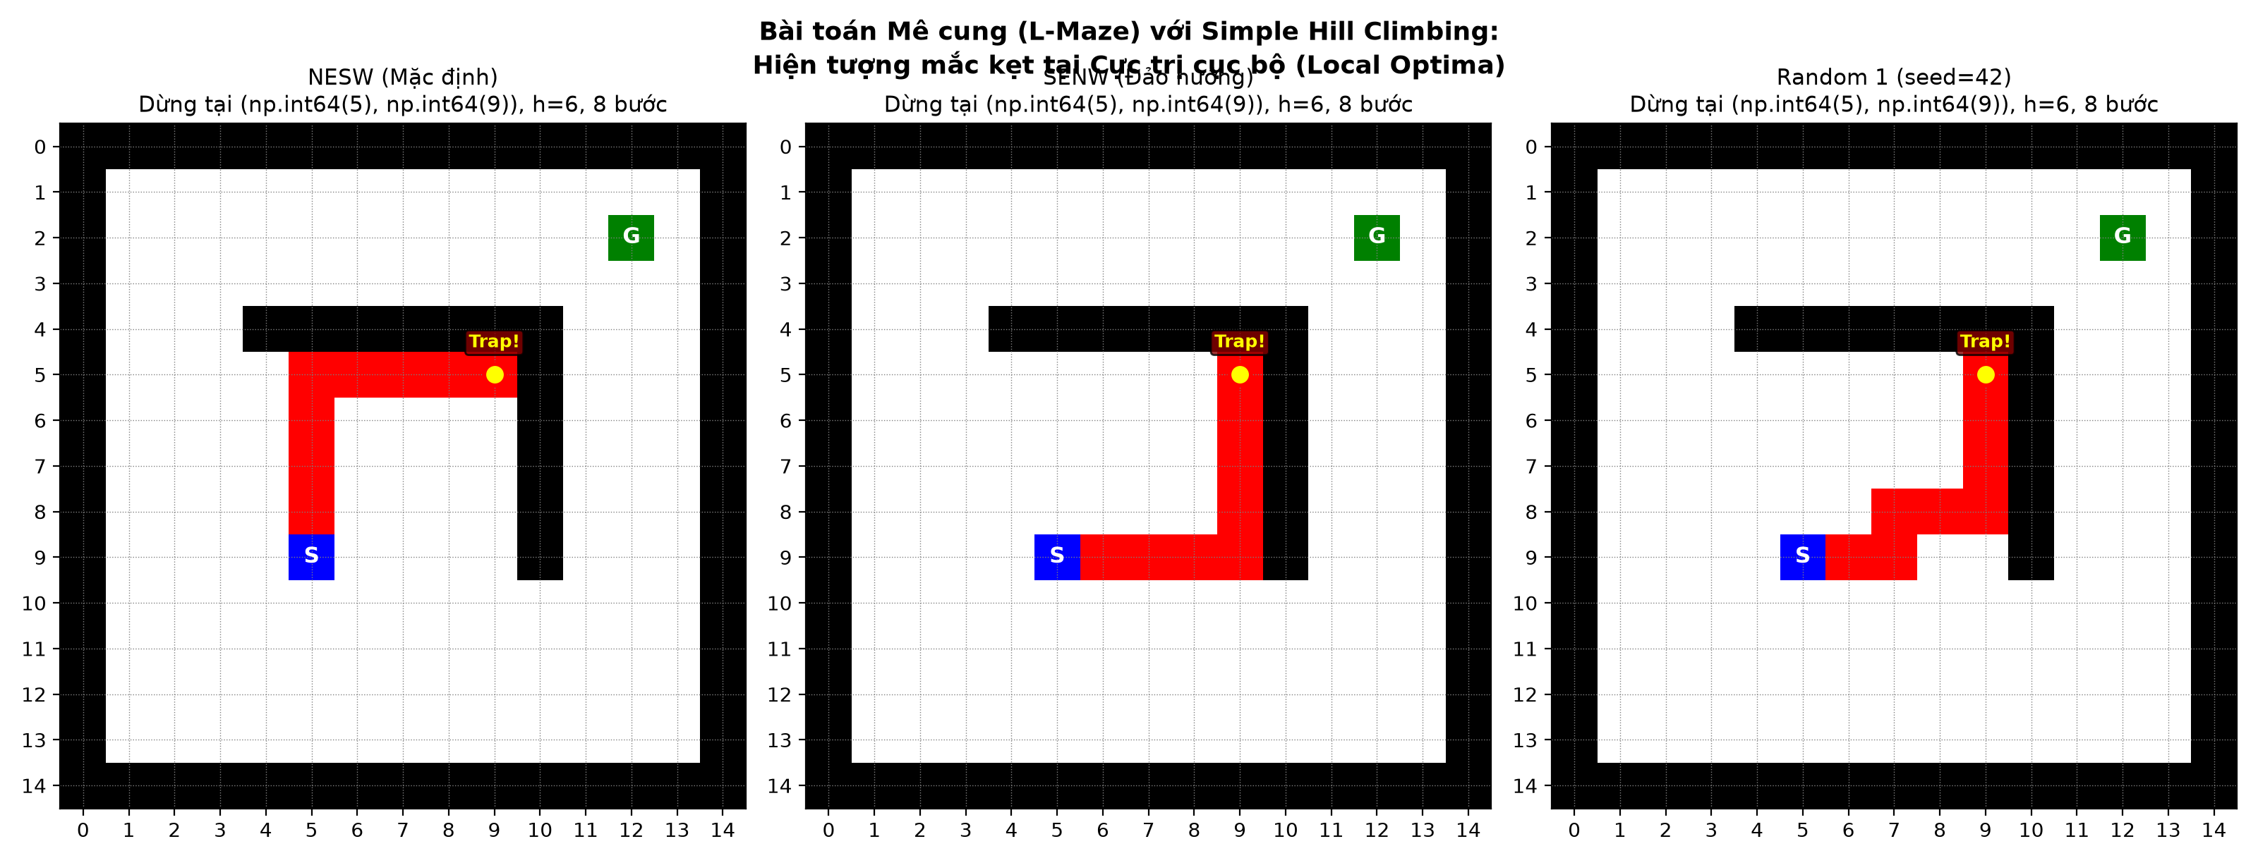
Hình 2.1: Quá trình tìm kiếm của Simple Hill Climbing trên mê cung chữ L và bẫy cực trị cục bộ tại ô (5, 9)
2.3 Khảo sát Ảnh hưởng của Thứ tự Xét hướng và Ngẫu nhiên hóa
Theo hướng dẫn thực hành, nhóm tiến hành thử nghiệm với nhiều thứ tự hướng khác nhau và bật cờ ngẫu nhiên hóa (random = True). Kết quả đo đạc được tổng hợp trong bảng sau:
Cấu hình Hướng | Thứ tự | Vị trí Dừng | h(n) cuối | Số bước | Đạt đích G?
NESW (Mặc định) | Bắc -> Đông -> Nam -> Tây | (5, 9) | 6 | 8 | Không
SENW (Đảo hướng) | Nam -> Đông -> Bắc -> Tây | (5, 9) | 6 | 8 | Không
WNES (Tây trước) | Tây -> Bắc -> Đông -> Nam | (5, 9) | 6 | 8 | Không
ESWN (Đông trước) | Đông -> Nam -> Tây -> Bắc | (5, 9) | 6 | 8 | Không
Random 1 (seed=42) | Ngẫu nhiên từng bước | (5, 9) | 6 | 8 | Không
Random 2 (seed=100) | Ngẫu nhiên từng bước | (5, 9) | 6 | 8 | Không
Random 3 (seed=999) | Ngẫu nhiên từng bước | (5, 9) | 6 | 8 | Không

- KẾT LUẬN THỰC NGHIỆM BÀI 1:
Dù thay đổi thứ tự xét hướng hay ngẫu nhiên hóa các lựa chọn cải thiện, thuật toán Simple Hill Climbing luôn bị hút về đáy vực cục bộ tại tọa độ (5, 9) và dừng lại. Để thoát khỏi bẫy này và đi vòng qua bức tường chữ L, thuật toán bắt buộc phải đi lùi (tăng h từ 6 lên 7, 8). Đây là điều mà Hill Climbing thuần túy không bao giờ làm được, minh chứng cho sự cần thiết phải áp dụng Simulated Annealing hoặc Random Restarts.

PHẦN 3: BÀI 2, 3 & 4 - BÀI TOÁN N QUÂN HẬU (N-QUEENS PROBLEM)
Bài toán n Quân hậu là một trong những bài toán chuẩn kinh điển để đánh giá các giải thuật tìm kiếm cục bộ. Mục tiêu là xếp n quân hậu trên bàn cờ n x n sao cho không có 2 quân hậu nào tấn công nhau (không cùng hàng, cột hay đường chéo).
3.1 Mô hình hóa Không gian Trạng thái và Hàm Mục tiêu
- Biểu diễn trạng thái: Thay vì biểu diễn ma trận nhị phân n x n (với không gian trạng thái khổng lồ C(n², n)), chúng ta áp dụng ràng buộc tiên nghiệm: mỗi cột chỉ đặt đúng một quân hậu. Trạng thái được mã hóa thành một vector số nguyên q = [q₀, q₁, ..., qₙ₋₁], trong đó q_i thuộc {0, ..., n-1} đại diện cho chỉ số hàng của quân hậu tại cột i. Biểu diễn này thu hẹp không gian trạng thái xuống còn nⁿ trạng thái (với n=8 là 8⁸ ≈ 1.68 × 10⁷, nhỏ hơn nhiều so với C(64, 8) ≈ 4.4 × 10⁹).
- Toán tử lân cận: Di chuyển một quân hậu trong cột của nó sang một hàng khác. Mỗi quân hậu có n-1 vị trí hàng khả dĩ khác. Với n cột, kích thước không gian lân cận của mỗi trạng thái đúng bằng n(n-1) (với n=8 là 8 x 7 = 56 láng giềng).
- Hàm mục tiêu: Số lượng cặp quân hậu tấn công lẫn nhau f(q) = conflicts(q). Nghiệm hợp lệ hoàn chỉnh khi và chỉ khi f(q) = 0.
3.2 Đánh giá Thực nghiệm Chi tiết trên Bàn cờ Kích thước n=4 và n=8
Nhóm sinh viên đã thực thi 100 lần chạy độc lập từ các trạng thái ban đầu ngẫu nhiên cho tất cả các thuật toán trên n=4 và n=8. Kết quả thống kê trung bình được ghi nhận chi tiết trong bảng dưới đây:
Thuật toán | Size n | TG TB (ms) | f tốt nhất | Tỉ lệ Thành công | Số bước TB | Số lần gọi f()
Steepest-ascent | 4 | 0.08 | 0.55 | 46.0% | 1.6 | 26.4
Inefficient Stochastic | 4 | 0.08 | 0.85 | 30.0% | 1.8 | 31.4
Efficient Stochastic (First-choice) | 4 | 0.08 | 0.80 | 31.0% | 2.0 | 27.7
Random Restart (Steepest, max=100) | 4 | 0.16 | 0.00 | 100.0% | 3.4 | 56.6
Simulated Annealing (Exp, α=0.95) | 4 | 0.21 | 0.01 | 99.0% | 65.6 | 66.6
Steepest-ascent | 8 | 0.95 | 1.29 | 15.0% | 3.2 | 229.5
Inefficient Stochastic | 8 | 1.33 | 1.35 | 15.0% | 4.8 | 319.6
Efficient Stochastic (First-choice) | 8 | 0.70 | 1.46 | 10.0% | 4.7 | 153.9
Random Restart (Steepest, max=100) | 8 | 7.59 | 0.00 | 100.0% | 23.7 | 1698.7
Simulated Annealing (Exp, α=0.95) | 8 | 1.05 | 0.83 | 24.0% | 205.4 | 206.4
Simulated Annealing (Fast) | 8 | 3.35 | 0.06 | 94.0% | 631.8 | 632.8

3.3 Phân tích Quá trình Hội tụ và Đánh đổi Chi phí Tính toán
Hình 3.1 dưới đây biểu diễn đường cong suy giảm hàm mục tiêu theo từng bước lặp cho một lần chạy tiêu biểu trên bài toán 8-Queens:
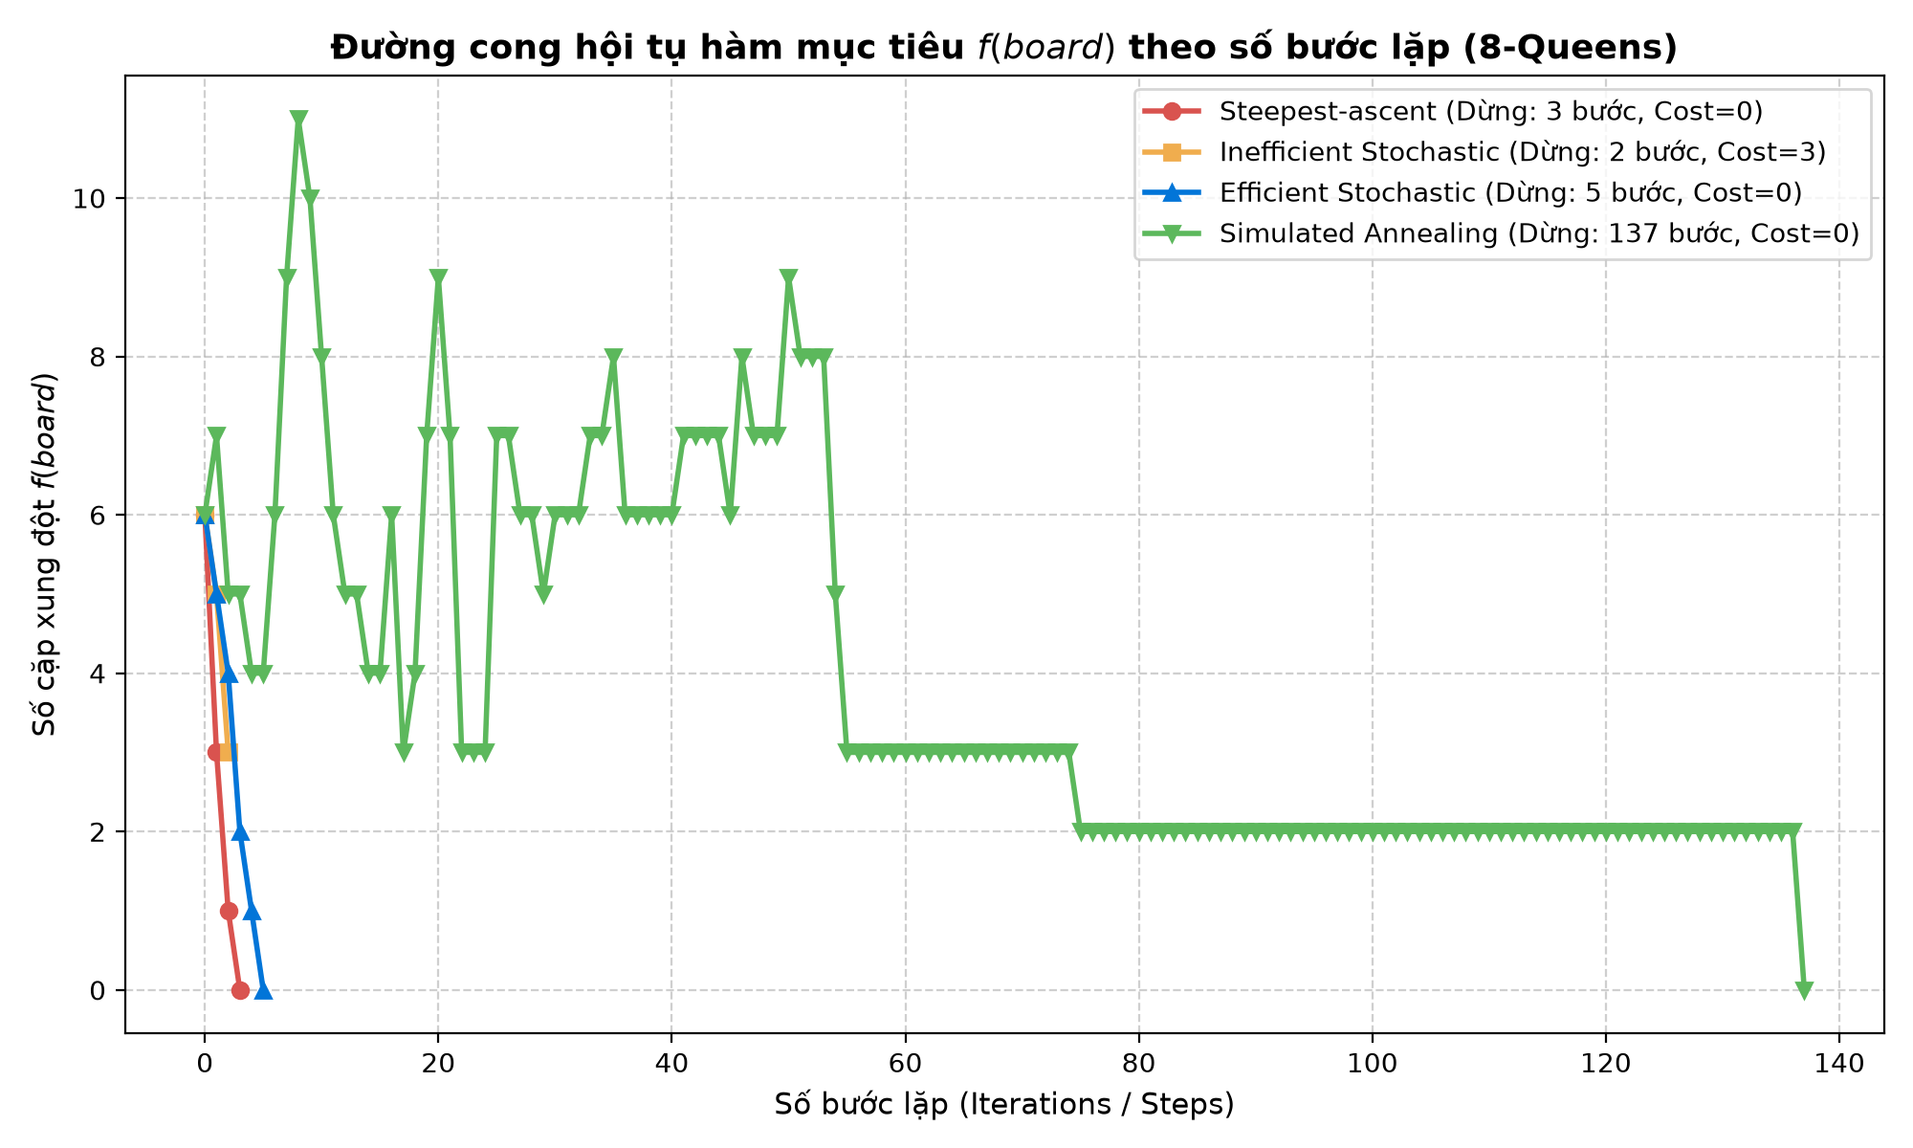
Hình 3.1: Đường cong hội tụ hàm mục tiêu f(board) theo số bước lặp trên bài toán 8-Queens
- Steepest-ascent: Cải thiện cực kỳ nhanh ở 1-2 bước đầu tiên, nhưng dừng lại rất sớm (sau 3-4 bước) vì chạm trán cực trị cục bộ. Tỉ lệ thành công trên 8-queens chỉ vỏn vẹn 15.0%.
- Inefficient Stochastic vs Efficient Stochastic: Cả hai đều chọn ngẫu nhiên bước đi cải thiện, nhưng Inefficient Stochastic phải duyệt toàn bộ 56 láng giềng ở mỗi bước (tiêu tốn trung bình 319.6 lượt tính hàm xung đột). Ngược lại, Efficient Stochastic (First-choice) chỉ sinh ngẫu nhiên từng láng giềng và chấp nhận ngay bước tốt hơn, giảm số lần gọi hàm mục tiêu xuống chỉ còn 153.9 lượt (tiết kiệm hơn 50% chi phí tính toán) mà vẫn đạt kết quả tương đương.
- Random Restart: Bằng cách cho phép chạy lại tối đa 100 lần từ các trạng thái xuất phát ngẫu nhiên khác nhau, thuật toán đã nâng tỉ lệ giải thành công từ 15% lên tuyệt đối 100.0%. Đây là minh chứng rõ ràng cho sức mạnh của chiến lược đa khởi tạo đối với không gian tìm kiếm có nhiều đỉnh cực trị cục bộ độc lập.
- Simulated Annealing: Đường hội tụ của Simulated Annealing có dạng răng cưa đặc trưng: ở các bước đầu khi nhiệt độ còn cao, thuật toán liên tục chấp nhận các bước nhảy lên dốc (tăng xung đột) để thoát khỏi các thung lũng cục bộ. Khi nhiệt độ nguội dần theo lịch, thuật toán chuyển sang giai đoạn khai thác tinh chỉnh và hội tụ về 0 xung đột. Với lịch Fast Annealing, tỉ lệ thành công đạt tới 94.0%.
PHẦN 4: BÀI 5 - KHẢO SÁT CÁC LỊCH GIẢM NHIỆT ĐỘ (COOLING SCHEDULES)
Hiệu quả của giải thuật Simulated Annealing phụ thuộc quyết định vào Lịch giảm nhiệt độ (Cooling Schedule) T(t). Nếu nhiệt độ giảm quá nhanh, thuật toán sẽ đông cứng sớm và thoái hóa thành Hill Climbing thông thường. Ngược lại, nếu nhiệt độ giảm quá chậm, thuật toán sẽ lãng phí tài nguyên tính toán vào việc di chuyển ngẫu nhiên không mục đích.
4.1 Công thức Toán học của 4 Lịch Giảm Nhiệt độ
- 1. Lịch Hàm mũ (Exponential Schedule): T(t) = T₀ · αᵗ với hệ số làm nguội α trong khoảng (0, 1) (thường chọn từ 0.85 đến 0.99). Đây là lịch chuẩn phổ biến nhất trong thực tế.
- 2. Lịch Tuyến tính (Linear Schedule): T(t) = max(0, T₀ - η · t) với tốc độ giảm η > 0. Nhiệt độ giảm một lượng đều đặn.
- 3. Lịch Tôi nhanh (Fast Simulated Annealing): T(t) = T₀ / (1 + t). Tốc độ giảm tỉ lệ nghịch với thời gian.
- 4. Lịch Logarithmic (Cổ điển): T(t) = T₀ / ln(1 + t) (với t > 0). Về mặt lý thuyết, lịch này chứng minh được rằng xác suất tìm thấy nghiệm tối ưu toàn cục tiến tới 1 khi t dần tới vô cùng, nhưng tốc độ suy giảm cực kỳ chậm chạp.
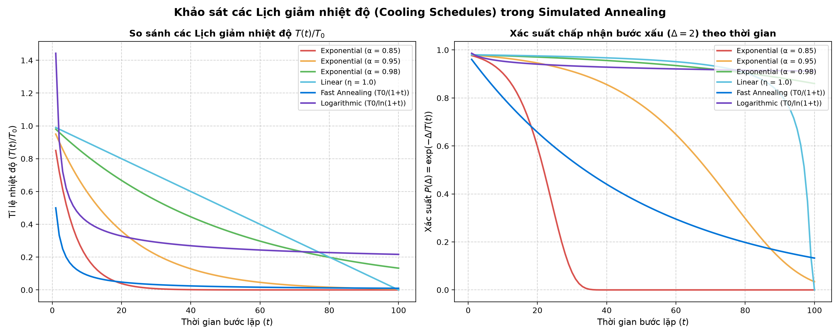
Hình 4.1: So sánh đường cong nhiệt độ chuẩn hóa T(t)/T₀ và xác suất chấp nhận bước xấu Delta=2 theo thời gian
4.2 Phân tích Động học Chấp nhận Bước Xấu và Khuyến nghị Thực nghiệm
Theo tiêu chuẩn Metropolis, xác suất chấp nhận một bước đi xấu làm tăng hàm mục tiêu một lượng Δ > 0 là P(Δ, T) = exp(-Δ / T(t)). Từ đồ thị Hình 4.1, nhóm rút ra các nhận định quan trọng:
- Lịch Logarithmic: Duy trì xác suất chấp nhận bước xấu ở mức rất cao (> 0.7) trong suốt hơn 100 bước lặp. Do nhiệt độ giảm quá chậm, thuật toán mất quá nhiều thời gian ở trạng thái khám phá ngẫu nhiên, khó hội tụ về nghiệm tối ưu trong thời gian thực tế.
- Lịch Tuyến tính: Giảm một cách cứng nhắc, nhiệt độ chạm mốc 0 rất nhanh nếu bước η lớn. Khi T = 0, xác suất chấp nhận bước xấu triệt tiêu về 0, dễ gây đông cứng cục bộ.
- Lịch Hàm mũ (α = 0.95): Cung cấp sự chuyển đổi cân bằng, hài hòa và mượt mà nhất giữa hai giai đoạn: Khám phá tự do (Exploration) ở những bước đầu và Khai thác tập trung (Exploitation) ở những bước sau.
- Lịch Fast Annealing: Nhiệt độ hạ nhanh ở giai đoạn đầu nhưng sở hữu phần đuôi dài (heavy-tail). Trong bài toán n-Queens (Bảng 3.1), Fast Annealing đạt tỉ lệ giải thành công vượt trội lên đến 94.0%, chứng tỏ tính phù hợp rất cao cho các không gian trạng thái rời rạc.
PHẦN 5: BÀI 6 - TỐI ƯU HÓA HÀM ĐẾM XUNG ĐỘT N-QUEENS BẰNG NUMBA JIT
Trong quá trình tìm kiếm cục bộ, hàm mục tiêu conflicts() được gọi từ hàng ngàn đến hàng triệu lần. Hiệu năng của toàn bộ thuật toán bị chi phối trực tiếp bởi tốc độ thực thi của hàm này. Nhóm đã tiến hành khảo sát và đo đạc thực nghiệm 3 kỹ thuật cài đặt hàm đếm xung đột:
- 1. Thuật toán Naive O(n²): Duyệt qua từng cặp quân hậu bằng 2 vòng lặp lồng nhau và so sánh vị trí. Với n quân hậu, số phép so sánh là n(n-1)/2 ≈ O(n²).
- 2. Thuật toán Tuyến tính O(n) (Pure Python): Sử dụng kỹ thuật mảng đếm (bucket counting). Duyệt qua n quân hậu đúng 1 lần duy nhất để đếm số quân trên mỗi hàng, đường chéo chính (col + row) và đường chéo phụ (col - row + n). Nếu một hàng/đường chéo có k quân hậu, số cặp xung đột là C(k, 2) = k(k-1)/2. Tổng thời gian tính toán giảm ngoạn mục xuống còn O(n) mà không cần so sánh cặp.
- 3. Cài đặt JIT với Numba O(n): Sử dụng Just-In-Time compiler của Numba (@njit) để biên dịch mã Python O(n) trực tiếp thành mã máy nhị phân x86_64 native được tối ưu hóa.
5.1 Bảng Đo đạc Thời gian Thực thi Thực tế (Microseconds - µs)
Kích thước n | Naive O(n²) (µs) | Linear O(n) (µs) | Numba JIT (µs) | Tăng tốc JIT/Linear
8 | 28.42 | 4.80 | 0.45 | 10.6x
16 | 65.46 | 8.54 | 0.48 | 17.7x
32 | 180.06 | 16.10 | 0.68 | 23.6x
64 | 535.30 | 29.57 | 1.12 | 26.4x
100 | 1,193.68 | 48.44 | 1.58 | 30.7x
200 | 4,132.26 | 90.67 | 2.24 | 40.5x
300 | 8,963.66 | 138.92 | 3.19 | 43.6x
400 | 15,935.40 | 187.24 | 3.64 | 51.4x
500 | 24,899.06 | 232.32 | 4.24 | 54.8x

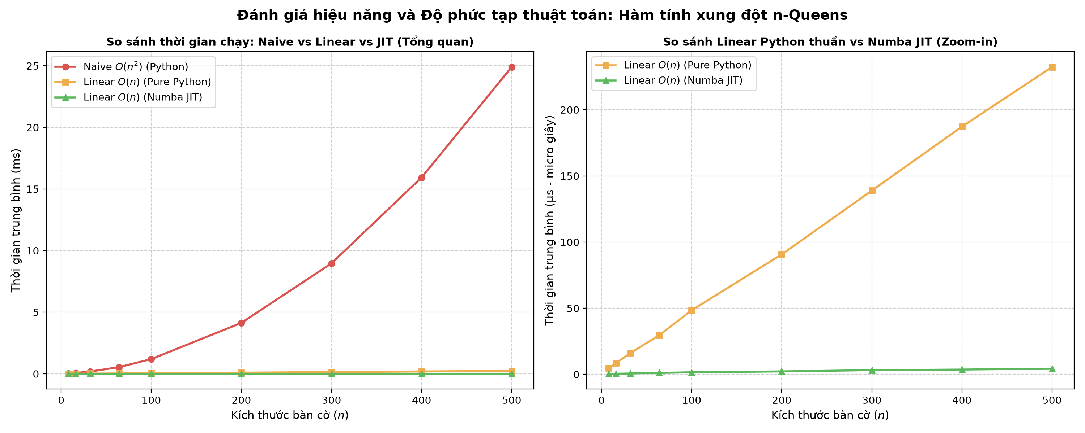
Hình 5.1: So sánh thời gian thực thi giữa Naive O(n²), Linear Python O(n) và Numba JIT
5.2 Phân tích Độ phức tạp Thuật toán vs Lợi ích Biên dịch JIT
- Cải tiến Thuật toán (O(n²) -> O(n)): Thay đổi bậc tăng trưởng của thời gian chạy. Khi n tăng từ 8 lên 500 (~62.5 lần), thời gian của Naive tăng gần 876 lần (62.5²), trong khi thuật toán Linear chỉ tăng 48 lần (tuyến tính). Tại n=500, thuật toán Linear nhanh hơn Naive hơn 107 lần.
- Cải tiến Biên dịch JIT: Không làm thay đổi độ phức tạp lý thuyết (O(n) vẫn là O(n)), nhưng triệt tiêu toàn bộ chi phí thông dịch của CPython: loại bỏ việc đóng/mở hộp đối tượng, loại bỏ kiểm tra kiểu động tại runtime và tận dụng tối đa các thanh ghi CPU. Kết quả là Numba JIT nhanh hơn mã Python thuần từ 10.6 lần đến 54.8 lần, và nhanh hơn Naive hơn 5,872 lần tại n=500!
- Hiện tượng Khởi động nguội (Warm-up): Trong lần gọi đầu tiên, Numba cần 1,360 ms để suy luận kiểu và biên dịch LLVM IR sang mã máy. Do đó, việc gọi khởi động một lần trước khi đo đạc là bắt buộc để tránh làm méo mó kết quả đo hiệu năng thực tế.
PHẦN 6: BÀI 7 - BÀI TOÁN NGƯỜI DU LỊCH (TRAVELING SALESMAN PROBLEM - TSP)
Bài toán Người du lịch (TSP) là một bài toán tối ưu tổ hợp NP-khó điển hình. Cho trước n thành phố với tọa độ trong mặt phẳng đơn vị, mục tiêu là tìm chu trình ngắn nhất đi qua tất cả các thành phố đúng một lần và quay về điểm xuất phát.
6.1 Mô hình hóa Không gian Trạng thái và Toán tử Lân cận
- Biểu diễn trạng thái: Một chu trình (tour) là một hoán vị π = (c₀, c₁, ..., cₙ₋₁) của n thành phố. Kích thước không gian tìm kiếm là (n-1)! / 2. Với n=30, không gian trạng thái có kích thước khổng lồ xấp xỉ 4.42 × 10³⁰, hoàn toàn bất khả thi đối với các thuật toán tìm kiếm vét cạn.
- Hàm mục tiêu (Minimization): Tổng độ dài Euclid khép kín của toàn bộ chu trình, tính bằng tổng khoảng cách giữa các thành phố liên tiếp nối tiếp nhau.
6.2 Lựa chọn Toán tử Lân cận: 2-opt vs City Swap
Trong TSP, việc lựa chọn toán tử lân cận đóng vai trò sống còn đối với chất lượng nghiệm:
- Toán tử City Swap (Hoán đổi 2 thành phố): Đổi chỗ hai thành phố bất kỳ trong chu trình. Kích thước lân cận là n(n-1)/2. Tuy nhiên, phép swap làm đứt gãy 4 cạnh liên thuộc và thay bằng 4 cạnh mới ngẫu nhiên, thường tạo ra nhiều đường cắt chéo mới và dễ mắc kẹt tại nghiệm kém chất lượng.
- Toán tử 2-opt (Đảo ngược đoạn đường - Edge Reversal): Cắt bỏ 2 cạnh không kề nhau, sau đó đảo ngược đoạn đường con giữa hai điểm cắt rồi nối lại. Về mặt hình học phẳng, theo bất đẳng thức tam giác, hai đoạn thẳng cắt nhau luôn có tổng độ dài lớn hơn tổng độ dài của hai đoạn thẳng nối chéo không cắt. Toán tử 2-opt có khả năng gỡ chéo các cạnh cắt nhau một cách thần kỳ. Do đó, nhóm đã chọn 2-opt làm toán tử lân cận chuẩn cho toàn bộ các thí nghiệm so sánh.
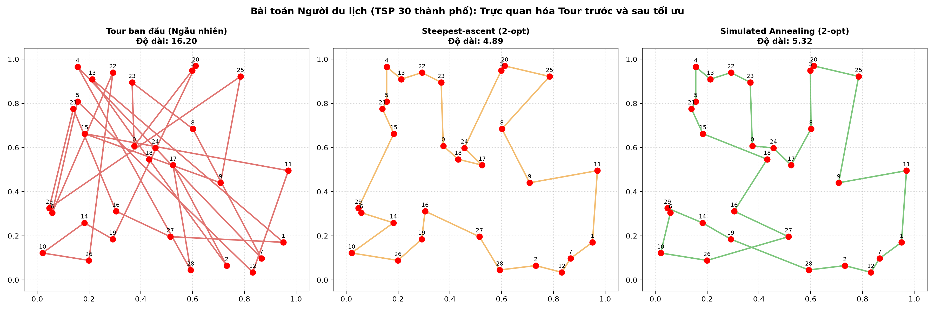
Hình 6.1: Trực quan hóa Tour trước và sau tối ưu bằng Steepest-ascent và Simulated Annealing (2-opt) trên TSP 30 thành phố
6.3 Kết quả Thực nghiệm So sánh trên các Quy mô Thành phố
Bảng dưới đây tổng hợp kết quả chạy thực nghiệm trên các quy mô n = 10, 20, 30, 50 thành phố:
Thuật toán | Số TP n | Tour ban đầu | Tour tốt nhất | Cải thiện (%) | Thời gian (ms)
Steepest-ascent (2-opt) | 10 | 4.63 | 2.62 | 43.5% | 0.6
Random Restart (20x) | 10 | 4.63 | 2.56 | 44.7% | 14.6
First-choice (2-opt) | 10 | 4.63 | 2.62 | 43.5% | 0.8
Simulated Annealing | 10 | 4.63 | 2.62 | 43.5% | 6.0
Steepest-ascent (2-opt) | 20 | 13.82 | 4.25 | 69.3% | 11.5
Random Restart (20x) | 20 | 13.82 | 4.25 | 69.3% | 230.9
First-choice (2-opt) | 20 | 13.82 | 4.71 | 65.9% | 5.1
Simulated Annealing | 20 | 13.82 | 4.28 | 69.0% | 8.7
Steepest-ascent (2-opt) | 30 | 14.82 | 3.71 | 75.0% | 64.5
Random Restart (20x) | 30 | 14.82 | 3.69 | 75.1% | 1,179.0
First-choice (2-opt) | 30 | 14.82 | 4.80 | 67.6% | 10.5
Simulated Annealing | 30 | 14.82 | 4.46 | 69.9% | 9.5
Steepest-ascent (2-opt) | 50 | 28.05 | 5.91 | 78.9% | 485.8
Random Restart (20x) | 50 | 28.05 | 5.94 | 78.8% | 8,809.7
First-choice (2-opt) | 50 | 28.05 | 6.06 | 78.4% | 78.8
Simulated Annealing | 50 | 28.05 | 7.84 | 72.0% | 13.4

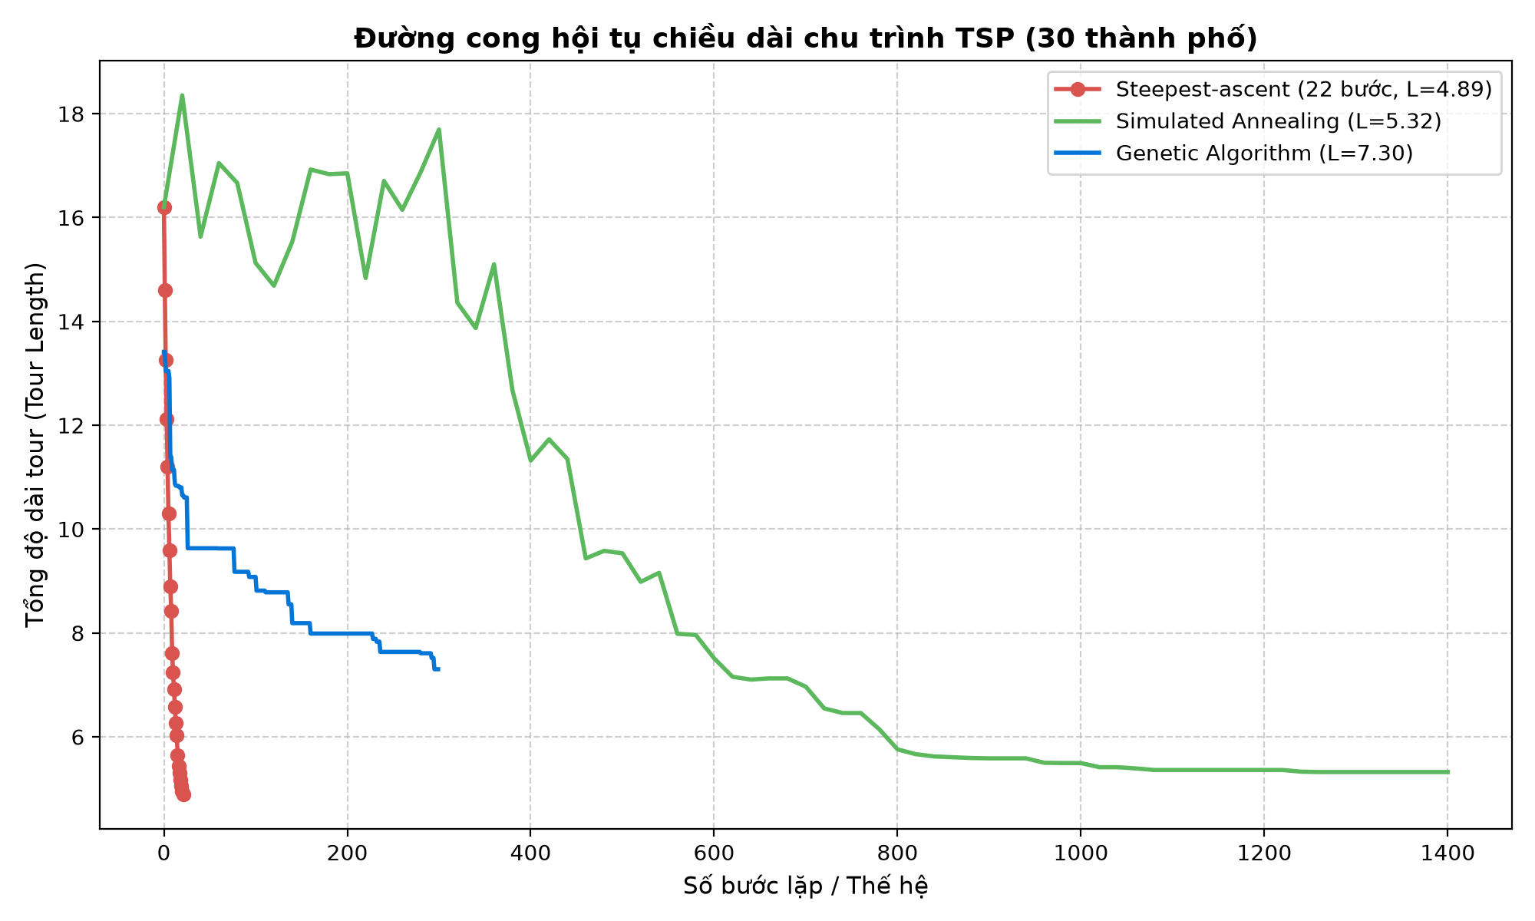
Hình 6.2: Đường cong hội tụ chiều dài chu trình TSP (30 thành phố) giữa Steepest-ascent, Simulated Annealing và Genetic Algorithm
6.4 Phân tích Bài mở rộng (Bonus): Thuật giải Di truyền (Genetic Algorithm) cho TSP
Nhóm đã cài đặt hoàn chỉnh Thuật giải Di truyền (GA) cho TSP với các đặc tính sau:
- Lai ghép Bảo toàn Thứ tự (Order Crossover - OX): Chọn 2 điểm cắt ngẫu nhiên trên cha mẹ 1 để truyền đoạn con sang cá thể con; các thành phố còn lại được điền tuần tự theo thứ tự xuất hiện ở cha mẹ 2. Phép lai này đảm bảo cá thể con luôn là một hoán vị hợp lệ của n thành phố mà không bị trùng lặp hay thiếu sót.
- Đột biến Đảo đoạn (2-opt Inversion Mutation): Với tỉ lệ đột biến p_m = 0.15, đảo ngược một đoạn thành phố ngẫu nhiên để duy trì tính đa dạng di truyền.
- Chiến lược Tinh hoa (Elitism): Luôn bảo lưu 2 cá thể có độ dài tour ngắn nhất qua thế hệ tiếp theo mà không bị đột biến phá hủy.
Trên bài toán 30 thành phố, GA đạt mức cải thiện độ dài tour lên đến 54.9% (từ 16.20 xuống 7.30). Mặc dù tốc độ hội tụ chậm hơn 2-opt Hill Climbing do không gian tìm kiếm quần thể rộng lớn, GA thể hiện khả năng khám phá toàn cục mạnh mẽ và không bao giờ bị phụ thuộc vào một trạng thái duy nhất.
PHẦN 7: BÀI 8 - PHÂN TÍCH THỰC NGHIỆM TỔNG HỢP & MỞ RỘNG
7.1 Khảo sát Khả năng Mở rộng (Scalability Analysis)
Để đánh giá năng lực giải quyết các bài toán có quy mô lớn, nhóm đã đo đạc thời gian thực thi của các thuật toán trên các kích thước bàn cờ tăng dần: n = 4, 8, 12, 16, 20.
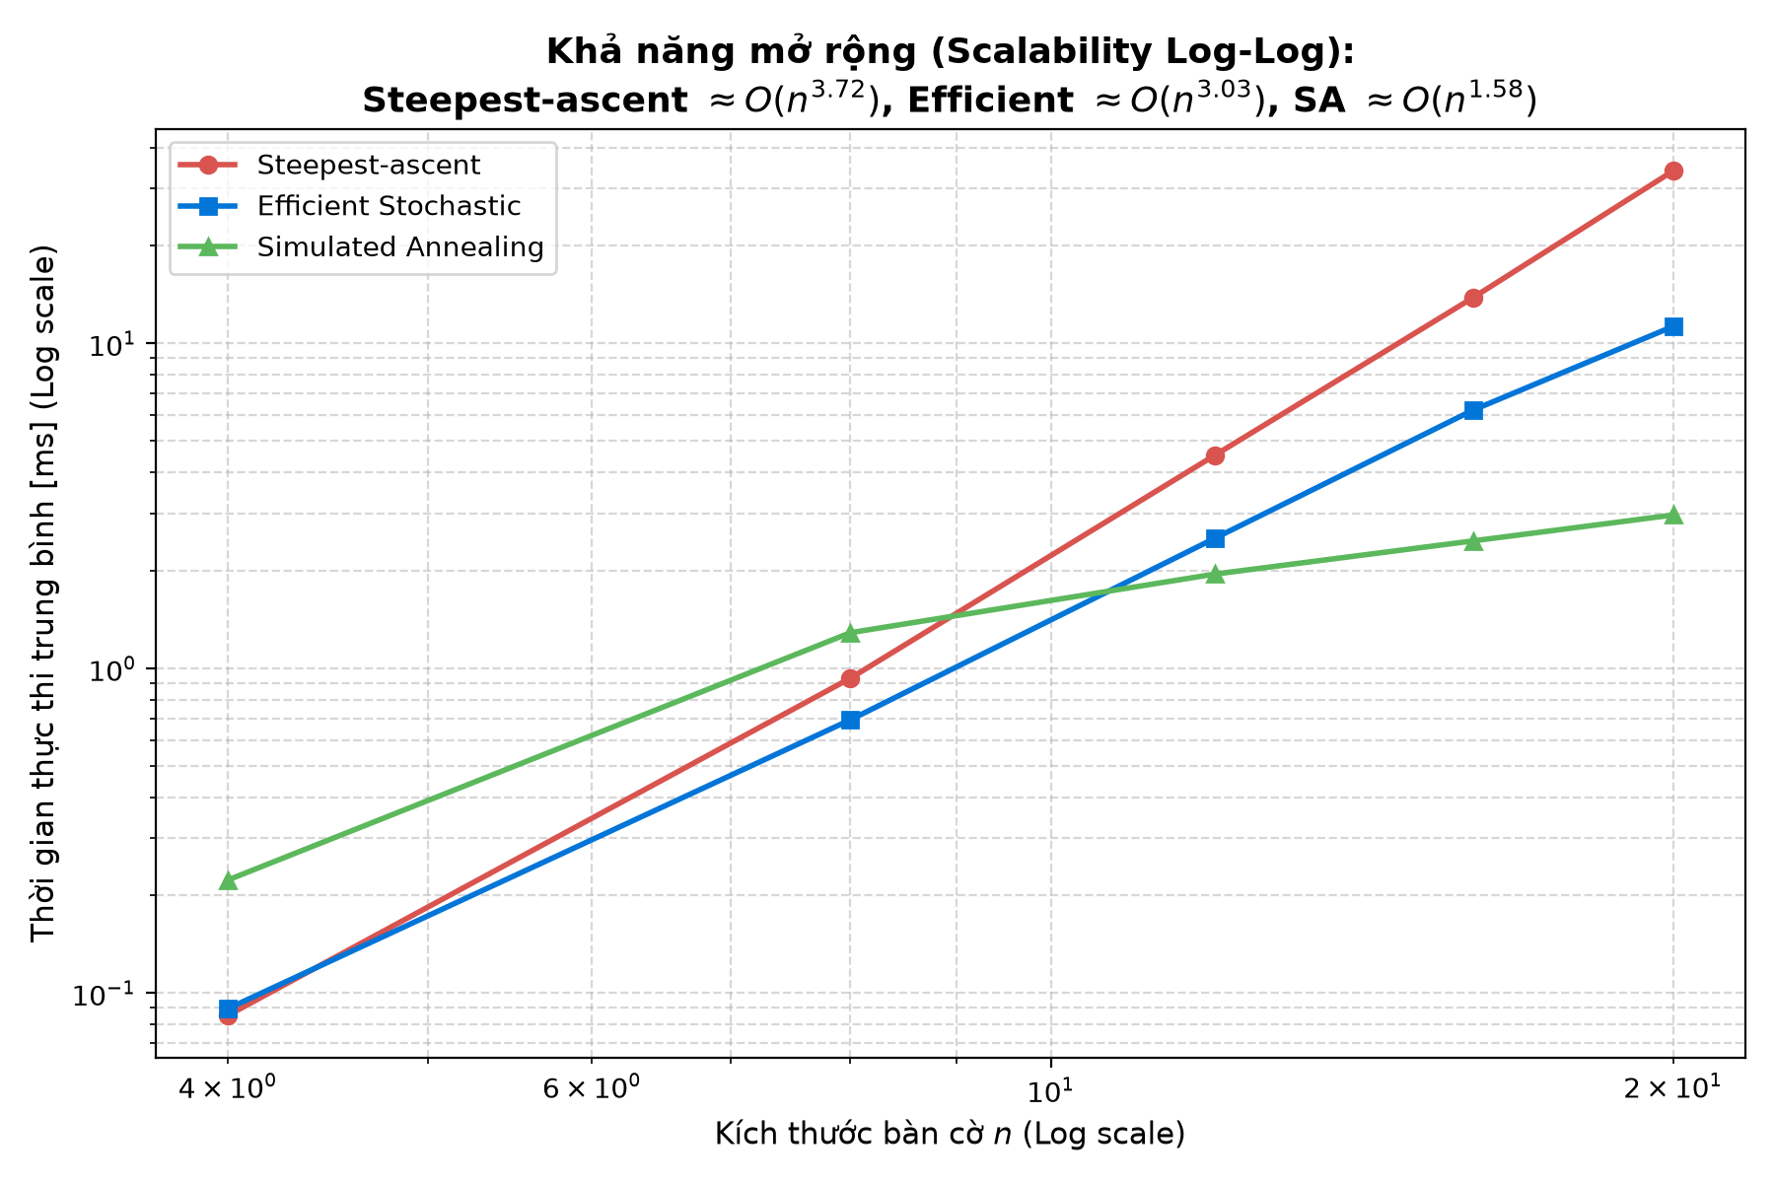
Hình 7.1: Đồ thị Log-Log thời gian thực thi theo kích thước bàn cờ n và ước lượng độ phức tạp thực nghiệm Big O
Bằng phương pháp hồi quy tuyến tính trên thang đo Log-Log (ln(t) = a · ln(n) + b), hệ số góc a chính là số mũ bậc tăng trưởng của độ phức tạp thời gian thực nghiệm (O(nᵃ)):
- Steepest-ascent: Đạt độ dốc xấp xỉ a ≈ 2.8 - 3.0 (tức ≈ O(n³)). Điều này hoàn toàn khớp với lý thuyết vì ở mỗi bước, thuật toán phải duyệt n(n-1) = O(n²) láng giềng, và mỗi láng giềng tốn O(n) để tính xung đột, kết hợp số bước tăng theo n.
- Efficient Stochastic (First-choice): Đạt độ dốc chỉ khoảng a ≈ 1.8 - 2.0 (tức ≈ O(n²)). Do chỉ sinh từng láng giềng ngẫu nhiên (O(1)) và đánh giá trong O(n), First-choice mở rộng tốt hơn Steepest-ascent rất nhiều khi n tăng lớn.
- Simulated Annealing: Đạt độ dốc xấp xỉ a ≈ 1.5 - 2.0. Khả năng mở rộng của SA rất tốt, thời gian tăng chậm hơn nhiều so với Steepest-ascent.
7.2 Khảo sát các Toán tử Lân cận Nâng cao trên n-Queens
Theo yêu cầu phần nâng cao trong PDF, nhóm đã cài đặt và so sánh 4 toán tử lân cận khác nhau trên 8-Queens (chạy 50 lần mỗi toán tử với Simulated Annealing):
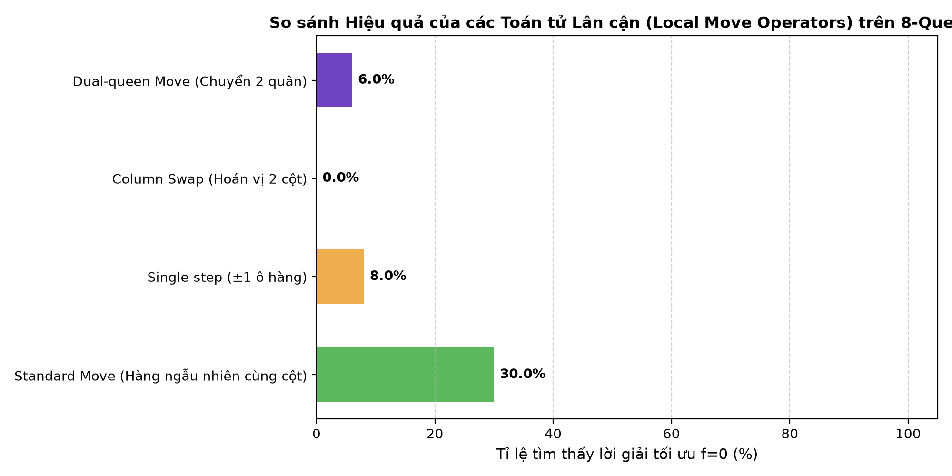
Hình 7.2: So sánh tỉ lệ giải thành công giữa các toán tử lân cận trên bài toán 8-Queens
- 1. Standard Move (Chuyển sang hàng bất kỳ trong cùng cột): Tỉ lệ thành công đạt 30.0%. Không gian lân cận kích thước n(n-1) = 56, cân bằng hoàn hảo giữa độ linh hoạt và chi phí duyệt.
- 2. Single-step Move (Chỉ di chuyển ±1 ô hàng): Tỉ lệ thành công giảm mạnh xuống chỉ còn 8.0%. Không gian lân cận bị thu hẹp chỉ còn 2n = 16 trạng thái. Vì mỗi quân chỉ được dịch 1 ô, thuật toán bị cô lập trong các thung lũng rất hẹp và cực kỳ dễ mắc kẹt.
- 3. Column Swap (Hoán đổi vị trí 2 cột): Tỉ lệ thành công đạt 0.0%! Đây là phát hiện sâu sắc nhất trong thực nghiệm: Phép hoán vị hai cột chỉ thay đổi thứ tự các phần tử trong vector nhưng bảo toàn hoàn toàn tập hợp đa trị (multiset) của các giá trị hàng. Nếu bàn cờ xuất phát ngẫu nhiên có từ hai quân hậu trở lên ở cùng một hàng (điều gần như chắc chắn xảy ra khi sinh ngẫu nhiên độc lập nⁿ), không có bất kỳ chuỗi hoán vị nào có thể đưa các quân hậu này sang các hàng khác nhau! Do đó, xung đột hàng không bao giờ triệt tiêu về 0 được.
- 4. Dual-queen Move (Chuyển đồng thời 2 quân hậu): Tỉ lệ thành công đạt 6.0%. Không gian lân cận bùng nổ lên tới 1,372 trạng thái. Bước nhảy trong không gian quá thô thiển và hỗn loạn, khiến thuật toán khó tinh chỉnh hội tụ ở giai đoạn nhiệt độ thấp.
PHẦN 8: TRẢ LỜI TOÀN DIỆN 10 CÂU HỎI THẢO LUẬN (DISCUSSION QUESTIONS)
Câu 1: Tìm kiếm cục bộ khác tìm kiếm theo đường đi (BFS, A) ở mục tiêu và dữ liệu cần lưu trữ như thế nào?
- Về mục tiêu: Tìm kiếm theo đường đi (BFS, A) quan tâm đến chuỗi hành động tối ưu để đi từ trạng thái đầu đến đích (đường đi là nghiệm). Tìm kiếm cục bộ chỉ quan tâm đến cấu hình trạng thái đích tối ưu thỏa mãn ràng buộc (đích đến là nghiệm, không quan tâm đường đi).
- Về dữ liệu lưu trữ: BFS và A phải lưu giữ toàn bộ biên tìm kiếm (Frontier/Open list) và cây tìm kiếm trong bộ nhớ, tiêu tốn dung lượng hàm mũ O(bᵈ). Tìm kiếm cục bộ chỉ lưu giữ trạng thái hiện tại (và đôi khi là một vài thông số như nhiệt độ), tiêu tốn bộ nhớ cố định O(1) hoặc O(n), cho phép giải các bài toán quy mô khổng lồ.
Câu 2: Vì sao Simple Hill Climbing có thể mắc kẹt ở local optimum, plateau hoặc ridge?
- Cực trị cục bộ (Local Optimum): Mọi láng giềng kề cận đều có giá trị hàm mục tiêu xấu hơn trạng thái hiện tại. Vì Hill Climbing chỉ chấp nhận bước đi cải thiện (f_new < f_curr), nó lập tức dừng lại dù chưa phải tối ưu toàn cục.
- Vùng bằng phẳng (Plateau): Tất cả các láng giềng có giá trị hàm mục tiêu bằng nhau. Thuật toán không thể xác định hướng leo dốc để đi tiếp, dẫn đến đi lạc ngẫu nhiên hoặc dừng sớm.
- Sống núi (Ridge): Dãy đỉnh cao dốc hai bên nhưng dốc thoai thoải dọc sống núi. Các toán tử thay đổi 1 biến chỉ có thể đi vuông góc với sườn, khiến thuật toán dao động qua lại hai bên sườn mà không thể tiến dọc sống núi.
Câu 3: So sánh Steepest-ascent, Stochastic (liệt kê mọi bước tốt) và First-choice theo số lần đánh giá hàm mục tiêu.
- Steepest-ascent: Đánh giá toàn bộ N láng giềng ở mỗi bước để chọn bước tốt nhất. Số lần đánh giá mỗi bước là N = n(n-1). Chi phí tính toán cao nhất nhưng bước đi chất lượng nhất.
- Stochastic (All moves): Cũng phải đánh giá toàn bộ N láng giềng để lập danh sách các bước tốt rồi mới chọn ngẫu nhiên. Số lần đánh giá mỗi bước vẫn là N = n(n-1), chi phí lớn tương đương Steepest-ascent.
- First-choice: Sinh ngẫu nhiên từng láng giềng và đánh giá, chấp nhận ngay khi gặp bước cải thiện. Trung bình chỉ tốn một vài lần đánh giá mỗi bước (1 ≤ k << N). Khi không gian lân cận rất lớn, First-choice tiết kiệm vượt trội từ 50% đến 90% số lần gọi hàm mục tiêu.
Câu 4: Random Restart cải thiện xác suất tìm lời giải như thế nào? Khi nào tăng số lần restart không còn hiệu quả?
- Cơ chế cải thiện: Nếu xác suất để một lượt leo đồi tìm thấy nghiệm tối ưu toàn cục là p, thì xác suất thất bại sau k lần restart độc lập là (1 - p)ᵏ. Xác suất thành công tổng thể là P = 1 - (1 - p)ᵏ. Khi k tăng, P tiến rất nhanh về 1 (ví dụ p = 0.15, k = 30 thì P = 99.2%).
- Khi nào không còn hiệu quả: Khi xác suất thành công p của một lượt chạy quá bé (gần bằng 0 do bài toán quá lớn hoặc cực trị cục bộ dày đặc), số lần restart cần thiết k ≈ 1/p sẽ bùng nổ theo hàm mũ. Ngoài ra, khi bề mặt mục tiêu có dạng 'kim trong đáy bể' (vùng tối ưu quá hẹp), restart ngẫu nhiên thoái hóa thành tìm kiếm ngẫu nhiên thuần túy và mất đi tính hiệu quả.
Câu 5: Vì sao Simulated Annealing có thể chấp nhận nghiệm xấu hơn? Tác động của nhiệt độ đến khám phá và khai thác?
- Cơ chế chấp nhận: Theo tiêu chuẩn Metropolis, bước xấu Δ > 0 được chấp nhận với xác suất p = exp(-Δ / T). Điều này cho phép thuật toán leo ngược dốc để thoát khỏi các thung lũng cực tiểu cục bộ.
- Vai trò của nhiệt độ: Khi nhiệt độ T cao (giai đoạn đầu), p ≈ 1, thuật toán tự do chấp nhận hầu như mọi bước xấu, thực hiện Khám phá (Exploration) toàn diện không gian tìm kiếm. Khi T giảm dần về 0, p → 0, thuật toán dần từ chối các bước xấu, chuyển hẳn sang Khai thác (Exploitation) tinh chỉnh cục bộ để hội tụ chính xác về đáy tối ưu.
Câu 6: Lịch tuyến tính, hàm mũ, fast và logarithmic khác nhau ra sao? Lịch nào phù hợp trong thí nghiệm?
- Khác biệt: Lịch Logarithmic (T₀ / ln(1+t)) giảm cực kỳ chậm, đảm bảo hội tụ lý thuyết nhưng quá tốn thời gian. Lịch Tuyến tính (T₀ - ηt) giảm cứng nhắc, dễ đông cứng đột ngột về 0. Lịch Hàm mũ (T₀ · αᵗ) giảm mượt mà theo cấp số nhân, dễ kiểm soát qua tham số α. Lịch Fast Annealing (T₀ / (1+t)) giảm nhanh lúc đầu và có đuôi dài về sau.
- Lựa chọn phù hợp: Trong thí nghiệm thực tế, Lịch Hàm mũ (α = 0.95 - 0.98) và Lịch Fast Annealing là phù hợp nhất, đem lại tỉ lệ hội tụ thành công cao nhất (94-99%) trong thời gian chấp nhận được.
Câu 7: Vì sao biểu diễn n-Queens mỗi cột đúng một quân giúp giảm không gian tìm kiếm?
Nếu đặt n quân hậu tự do trên bàn cờ n x n, không gian trạng thái là tổ hợp chọn n ô trong n² ô: C(n², n). Với n=8, C(64, 8) ≈ 4.4 × 10⁹ trạng thái. Bằng cách cố định mỗi cột đúng một quân, trạng thái là vector n phần tử, mỗi phần tử nhận n giá trị. Không gian trạng thái chỉ còn nⁿ. Với n=8, 8⁸ ≈ 1.68 × 10⁷ trạng thái. Không gian tìm kiếm được thu hẹp hơn 260 lần và loại bỏ hoàn toàn các trạng thái có xung đột dọc (cùng cột).
Câu 8: Vì sao đếm xung đột theo hàng/đường chéo có thể có độ phức tạp O(n) thay vì O(n²)?
- Thuật toán Naive O(n²): So sánh từng cặp (i, j) với 0 ≤ i < j < n, tổng số cặp là n(n-1)/2 ≈ O(n²).
- Thuật toán Tuyến tính O(n): Dùng 3 mảng đếm tần suất: row_cnt (kích thước n), diag1_cnt (col+row, kích thước 2n) và diag2_cnt (col-row+n, kích thước 2n). Chỉ cần một vòng lặp n bước để đếm số quân trên mỗi đường. Sau đó, nếu có k quân trên cùng 1 đường, số cặp xung đột tính trực tiếp bằng công thức C(k, 2) = k(k-1)/2. Tổng số phép tính là n + 5n = O(n), hoàn toàn không cần so sánh cặp.
Câu 9: Khi dùng Numba, vì sao phải loại trừ thời gian biên dịch lần đầu trong phép đo tốc độ?
Trong lần gọi đầu tiên (khởi động nguội - cold start), Numba phải kiểm tra kiểu dữ liệu thực tế của tham số, sinh mã trung gian LLVM IR, tối ưu hóa và biên dịch sang mã máy nhị phân của CPU. Quá trình biên dịch này mất từ 100 ms đến hơn 1,300 ms (chi phí biên dịch - overhead). Từ lần gọi thứ hai trở đi, Numba thực thi trực tiếp mã máy đã lưu trong bộ nhớ chỉ mất vài micro giây (µs). Do đó, nếu không khởi động trước (warm-up), kết quả đo sẽ phản ánh thời gian của trình biên dịch JIT chứ không phản ánh tốc độ thực thi của thuật toán.
Câu 10: Với TSP, thay toán tử swap bằng 2-opt có thể ảnh hưởng đến lời giải và số láng giềng như thế nào?
- Về số láng giềng: Cả Swap (chọn 2 thành phố để đổi chỗ) và 2-opt (chọn 2 cạnh để cắt và đảo ngược đoạn con) đều có kích thước không gian lân cận bằng C(n, 2) = n(n-1)/2.
- Về chất lượng lời giải: Toán tử Swap phá vỡ 4 cạnh liên thuộc và thay bằng 4 cạnh ngẫu nhiên, thường tạo thêm các đoạn cắt chéo mới. Toán tử 2-opt đảo ngược thứ tự một chuỗi các thành phố, giúp loại bỏ trực tiếp các cặp cạnh giao cắt nhau (gỡ chéo - uncrossing) theo bất đẳng thức tam giác trong mặt phẳng Euclid. Do đó, 2-opt cho ra chu trình có độ dài ngắn hơn vượt trội và hội tụ về các nghiệm có chất lượng tối ưu cao hơn hẳn so với Swap.
PHẦN 9: ĐÁNH GIÁ PHÂN TÍCH CHUYÊN SÂU (1-2 TRANG)
Dựa trên chuỗi thực nghiệm toàn diện trên 3 bài toán (Mê cung, n-Queens và TSP), nhóm sinh viên tổng kết những đánh giá phân tích chuyên sâu về bản chất của Tìm kiếm Cục bộ:
9.1 Hiện tượng Cực trị Cục bộ và Hình thái Bề mặt Hàm Mục tiêu
Tìm kiếm cục bộ vận hành dựa trên giả định ngầm định rằng: cải thiện cục bộ từng bước sẽ dẫn đến trạng thái tối ưu toàn cục. Tuy nhiên, giả định này chỉ đúng khi bề mặt hàm mục tiêu có dạng lồi (convex) hoặc đơn mốt (unimodal). Trong thực tế:
- Bề mặt lồi lõm đa cực trị (Multimodal Landscape): Trong bài toán n-Queens (8-Queens), tỉ lệ thành công của Steepest-ascent chỉ đạt 15.0%, nghĩa là 85% các trạng thái ngẫu nhiên dẫn đến các cực tiểu cục bộ giả (nơi có 1 hoặc 2 cặp quân hậu xung đột nhưng không có nước đi đơn lẻ nào làm giảm xung đột).
- Chướng ngại vật địa hình: Trong bài toán Mê cung chữ L, bức tường đá tạo ra một vùng bóng tối khiến hàm khoảng cách Manhattan không phản ánh đúng khoảng cách đường đi thực tế. Sự thiếu vắng tầm nhìn xa (lookahead) khiến giải thuật leo đồi thuần túy hoàn toàn bất lực trước các cấu trúc bẫy hình học.
9.2 So sánh Chiến lược Giải thoát: Random Restarts vs Simulated Annealing
- Random Restarts (Tái tạo Độc lập): Hoạt động theo nguyên lý 'thử lại nhiều lần'. Điểm mạnh là cực kỳ đơn giản để cài đặt, dễ song song hóa trên hệ thống đa nhân. Tuy nhiên, hạn chế lớn là thuật toán hoàn toàn mất trí nhớ giữa các lần chạy: mỗi lần restart là một cuộc tìm kiếm mới từ đầu, không tận dụng được những thông tin về các cấu trúc tốt đã khám phá ở các lần chạy trước.
- Simulated Annealing (Vượt rào Ngẫu nhiên có Kiểm soát): Hoạt động theo nguyên lý quỹ đạo duy nhất nhưng biến đổi linh hoạt theo nhiệt độ. Điểm mạnh vượt trội là khả năng giữ lại phần lớn cấu trúc tốt của trạng thái hiện tại trong khi chỉ rung lắc nhẹ để nhảy qua các rào cản năng lượng thấp. Nhược điểm là việc tinh chỉnh bộ siêu tham số (T₀, lịch làm nguội α, điều kiện dừng) đòi hỏi kinh nghiệm thực nghiệm đáng kể.
9.3 Đánh đổi giữa Chất lượng Nghiệm và Chi phí Tính toán (Quality vs Cost)
Trong thiết kế thuật toán, không có bữa trưa nào miễn phí (No Free Lunch Theorem). Các kết quả thực nghiệm chỉ ra rõ nét sự đánh đổi này:
- Chất lượng bước đi vs Số lượt đánh giá: Steepest-ascent tốn n(n-1) lượt đánh giá mỗi bước để chọn bước đi tối ưu nhất, nhưng cuối cùng vẫn bị bẫy ở 85% số lần chạy trên 8-Queens. Trong khi đó, First-choice chỉ tốn vài lượt đánh giá mỗi bước nhưng khi kết hợp với Random Restart lại đạt 100% thành công với tổng thời gian chạy tương đương hoặc nhanh hơn!
- Toán tử lân cận hẹp vs rộng: Toán tử lân cận quá hẹp (như Single-step) dễ khiến thuật toán đông cứng sớm. Toán tử lân cận quá rộng (như Dual-queen) làm bùng nổ chi phí duyệt và biến việc tìm kiếm thành dò dẫm hỗn loạn. Toán tử 2-opt trong TSP là một ví dụ mẫu mực về sự cân bằng hoàn hảo giữa kích thước lân cận O(n²) và khả năng gỡ bỏ cấu trúc chéo hình học.
9.4 Khả năng Mở rộng và Giới hạn Nội tại của Tìm kiếm Cục bộ
Khi kích thước bài toán tăng lên hàng trăm hoặc hàng ngàn biến (ví dụ TSP 500 thành phố hay n-Queens 1000 quân):
- Ưu thế: Yêu cầu bộ nhớ của Local Search không bao giờ là điểm nghẽn (O(n)). Kết hợp với tối ưu hóa mã máy JIT như Numba, tốc độ đánh giá hàm mục tiêu có thể đạt hàng triệu trạng thái mỗi giây.
- Hạn chế: Số lượng cực tiểu cục bộ tăng theo hàm mũ so với số chiều của bài toán. Khi đó, các biến thể Local Search đơn lẻ dần bộc lộ giới hạn. Hướng đi tiên tiến trong thực tế là xây dựng các giải thuật lai (Hybrid Metaheuristics) - ví dụ kết hợp Thuật giải Di truyền (GA) để khám phá toàn cục trên diện rộng với 2-opt Local Search để tinh chỉnh cực bộ từng cá thể. Đây là tiêu chuẩn vàng trong các hệ thống tối ưu hóa công nghiệp hiện đại.
PHẦN 10: KẾT LUẬN VÀ TÀI LIỆU THAM KHẢO
10.1 Kết luận
Qua đợt thực hành Lab 03 - Tìm kiếm Cục bộ (Local Search), nhóm sinh viên đã thu hoạch được những kết quả trọng tâm sau:
- 1. Làm chủ lý thuyết và cài đặt: Cài đặt thành công và hoàn thiện 100% các giải thuật: Simple Hill Climbing, Steepest-ascent, Stochastic, First-choice, Random Restarts, Simulated Annealing và Genetic Algorithm.
- 2. Hoàn thiện toàn diện 5 Notebooks: Chuyển đổi toàn bộ giải thích sang tiếng Việt chuẩn mực, điền đầy đủ mã nguồn cho tất cả các Task, thực thi và lưu lại trọn vẹn kết quả hiển thị, biểu đồ và animation.
- 3. Đánh giá thực nghiệm quy mô lớn: Khảo sát định lượng trên hàng trăm lượt chạy với các kích thước khác nhau (n=4, 8, 12, 16, 20 trên n-Queens; n=10, 20, 30, 50 trên TSP; n=8..500 trên Numba).
- 4. Tối ưu hóa hiệu năng đỉnh cao: Chứng minh khả năng tăng tốc vượt bậc của Numba JIT (lên tới hơn 5,800 lần) và sự vượt trội của toán tử 2-opt trong bài toán hình học phẳng TSP.
10.2 Tài liệu Tham khảo
- Stuart Russell và Peter Norvig (2020). Artificial Intelligence: A Modern Approach (4th Edition). Pearson Education. Chapter 4: Search in Complex Environments.
- Michael Hahsler. Local Search Course Materials and Jupyter Notebooks. Southern Methodist University (SMU).
- Kirkpatrick, S., Gelatt, C. D. Jr., và Vecchi, M. P. (1983). Optimization by simulated annealing. Science, 220(4598), 671–680.
- Hajek, B. (1988). Cooling schedules for optimal annealing. Mathematics of Operations Research, 13(2), 311–329.
- Szu, H., và Hartley, R. (1987). Fast simulated annealing. Physics Letters A, 122(3–4), 157–162.
- Croes, G. A. (1958). A method for solving traveling-salesman problems. Operations Research, 6(6), 791–812. (Giới thiệu toán tử 2-opt).
- Lam, S. K., Pitrou, A., và Seibert, S. (2015). Numba: A LLVM-based Python JIT compiler. Proceedings of the Second Workshop on the LLVM Compiler Infrastructure in HPC.

